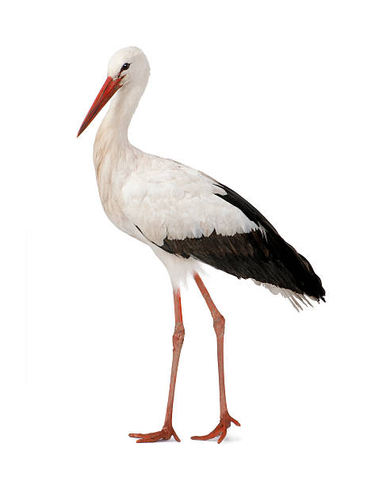**W POWIETRZU CZUĆ JUŻ WIOSNĘ……..**

**Chcemy powitać ją w wyjątkowy i zakręcony sposób!**

**Z tej okazji zapraszamy wszystkie przedszkolaki do udziału   
w Zakręconym Tygodniu pełnym radości, kreatywności**

**i dobrej zabawy! Codziennie czeka Was nowe, nietypowe wyzwanie.**

**Pamiętajcie – im bardziej zakręcone, tym lepiej!**

***PONIEDZIAŁEK - 17.03.2025r.***

**Szalone fryzury!** Czas puścić wodze fantazji!

– zwariowane uczesania – dowodem na kreatywność dzieci i rodziców!



***WTOREK*** ***- 18.03.2025r.***

**Dzień piżamy!** Przychodzimy do przedszkola w piżamach! Miśki, kapcie, szlafroki  
 – wszystko dozwolone!



***ŚRODA - 19.03.2025r.***

**Każde dziecko w każdej sali!** Grupowe pomieszanie z poplątaniem! Atrakcyjne zajęcia przygotowane przez panie czekają!



***CZWARTEK- 20.03.2025r.***

**Dzień na opak!** Zakładamy ubrania na lewą stronę, tył na przód – im dziwniej – tym lepiej!



***PIĄTEK- 21.03.2025r.***

**Pochód z Marzanną** **!** Pożegnamy zimę i przywitamy wiosnę wspólnym pochodem   
z Marzanną